**Задание: Сборка и запуск приложения ToDoList-master на эмуляторе и реальном устройстве**

Открыть проект ToDoList-master в Android Studio:

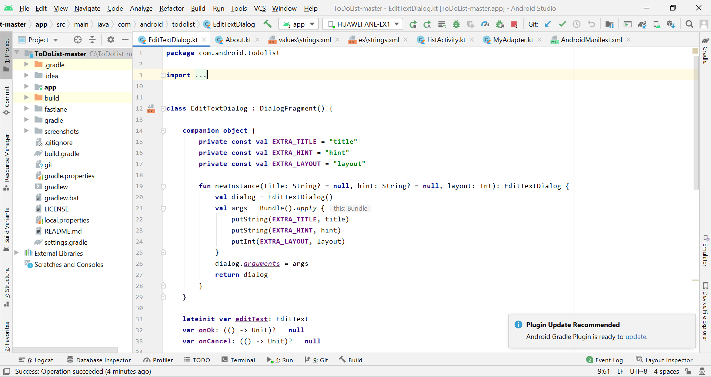

Запустить приложение ToDoList-master на эмуляторе:

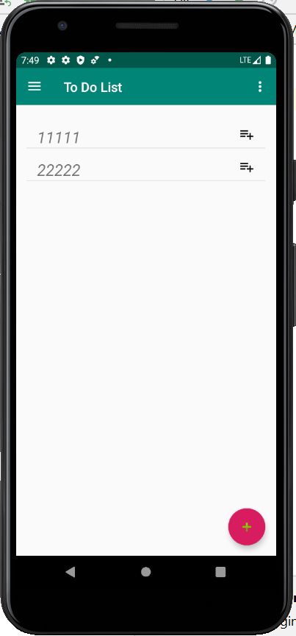

Запустить приложение ToDoList-master на реальном устройстве Xiomi Redmi Note 7, Android 10:

